如何使用Turbo C2.0执行本书的ANSI-C范例
----以第1章的tc_ex01为例

一、执行TurboC的项目
Step-1: 安装Turbo C 2.0 IDE 环境。
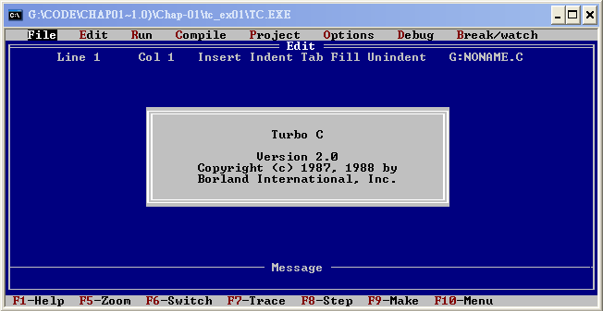

Step-2: 使用<Alt-P>功能，准备开启项目文件：
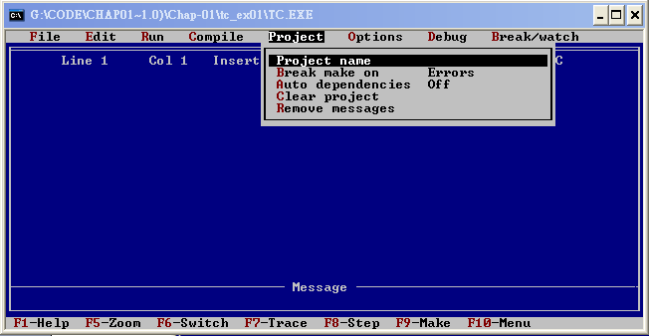

Step-3: 输入项目名称：
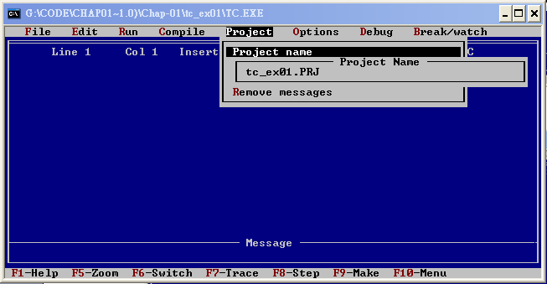

Step-4: 按下<Enter>键：
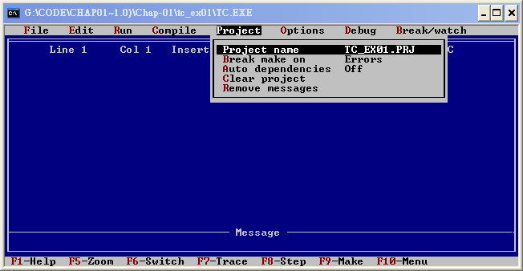

Step-5: 使用<Alt-R>键执行：

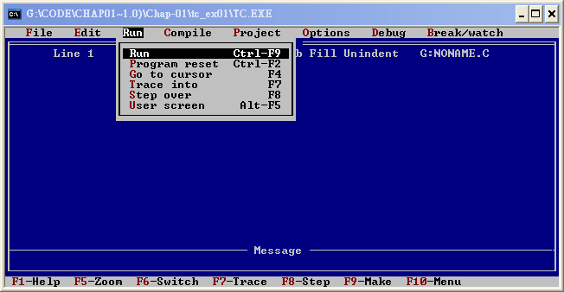

Step-6: 查看执行结果：
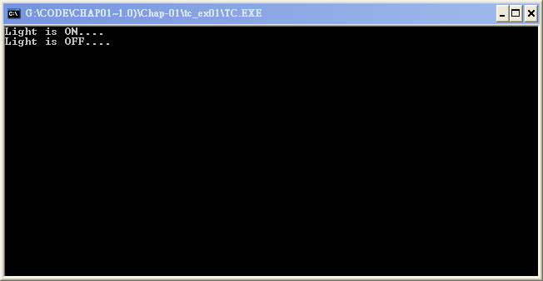

二、Edit .C或.H或.PRJ代码文件
Step-1: 使用<Alt-L>键，准备开启文件：
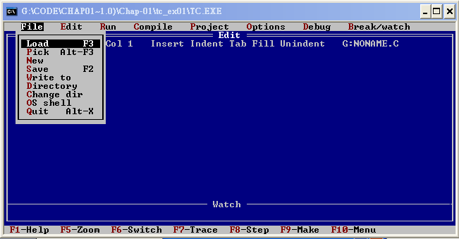
Step-2: 输入文件名：
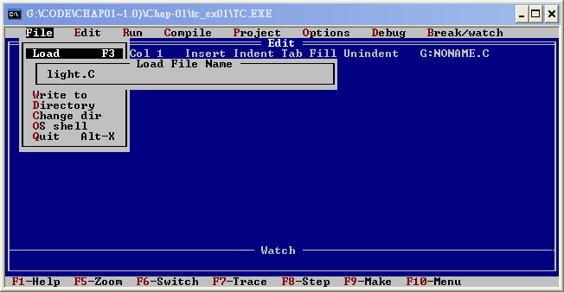

Step-3: 浏览文件内容：

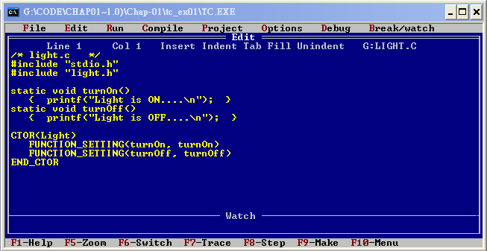

Step-4: 使用<Alt-C>键，进行Compile：
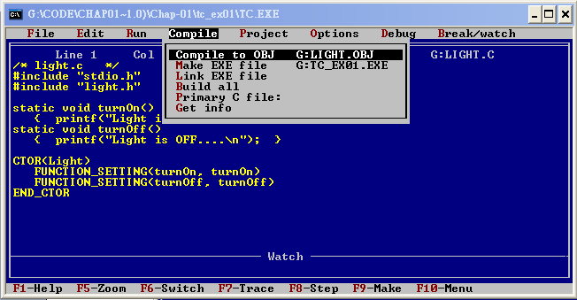

---- END ----

